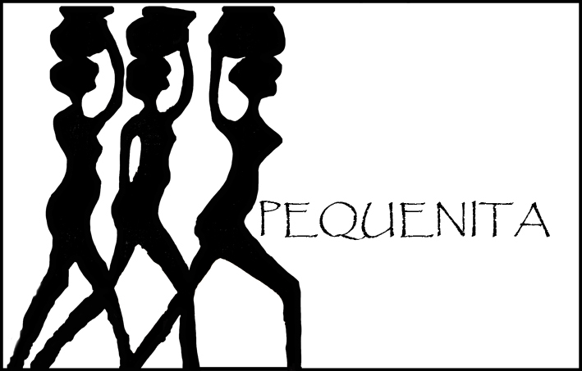

JAARVERSLAG 2021 Stichting Pequenita

Op 24 juni 2005 werd na een korte voorbereidingsfase Stichting Pequenita opgericht met de volgende doelstelling: kleinschalige projecten ondersteunen die de sociaal-economische zelfstandigheid van vrouwen in ontwikkelingslanden met name in Suriname, Niger en Zuid-Afrika bevorderen.

Bestuurssamenstelling
Het bestuur bestaat uit drie bestuursleden t.w.:
- Geertruida Betlem, voorzitter en penningmeester;
- Pauline Françoise Wesselink, secretaris;
- Robin Kornelis Middel, algemeen bestuurslid.

Comité van Aanbeveling
In het comité van aanbeveling hebben de volgende mensen zitting: Conny Braam, Gerda Havertong en Geert van Kesteren.

Bestuursvergaderingen
Het bestuur heeft in 2021 vanwege de coronacrisis digitaal vergaderd. Diverse onderwerpen zijn aan de orde gekomen zoals: 1. nieuwe en lopende projecten; 2. samenwerking met andere organisaties; 3 aanpassingen van de website (www.pequenita.nl); 4. werving van donoren; 5. het vaststellen van de nieuwsbrief over 2021. 6. Bespreking om (reeds uitgesteld) jubileum van 15 jaar Pequenita te vieren. Vanwege pandemie de “high tea” nogmaals vooruitschoven naar een volgend jaar.

Projecten Burkina Faso
Het land heeft veel ellende meegemaakt in het afgelopen jaar evenals in 2020. Er zijn diverse terroristische aanslagen gepleegd; nadat het land eerst geteisterd werd door extreme hitte, volgden daarna vernietigende regenbuien; covid heeft diverse slachtoffers geëist; hongersnood komt in diverse delen van het land voor.
Met een drietal projecten heeft Pequenita het leven van een paar honderd vrouwen met hun achterban toch iets aangenamer kunnen maken.

Eind 2020 hadden wij een aanvraag van Sourire du Monde Paysan gefinancierd. Voor 15 jonge vrouwen zou een baan gecreëerd worden in een agrobedrijf in het dorpje Lilbour op een areaal van een aantal hectaren, waarbij duurzaamheid één van de kerndoelen is. Begin 2021 ontvingen wij een noodkreet dat er geen water was. Zonder water kon dit project niet van start gaan. Op diverse plaatsen was al – tevergeefs – naar water geboord. Met behulp van
€ 3.000.- konden mannen en materiaal ingehuurd worden om de pomp te realiseren.
Na nog een vergeefse poging werd tot grote vreugde van iedereen goed, helder water gevonden. Kpiele Dabire, de voorzitter stuurde via de app meteen een filmpje van dit heuglijke moment. De vrouwen zijn terstond aan de slag gegaan en: de eerste oogsten zijn inmiddels binnengehaald!

In het Oosten van Burkina Faso is Didi Laba van Coopérative Tamaye: Il y a l’Espoir een project gestart om 12 jonge zeer kwetsbare (wees)meisjes een cursus naaien te geven. Pequenita heeft alvast voor het eerste jaar de opleidingskosten (ad € 2.000.-) betaald. Als het goed gaat zullen wij volgend jaar ook het tweede jaar voor onze rekening nemen. In dit afgelegen (code rood!) gebied is dit het eerste initiatief ooit dat beloond wordt, enorm stimulerend voor de organisatie.

Van Association Vaincre par l’Union (AVU) in de hoofdstad Ouagadougou
ontvingen wij het verzoek om voor 100 vrouwen een cursus textiel verven te financieren. Vier groepen van 25 vrouwen leren tijdens de cursus om de stoffen (draden) met diverse kleuren verf te behandelen, voordat ermee geweven wordt. (kosten € 2550.-)
Onze counterpart Lenie Hoegen Dijkhof in Burkina Faso monitort vanuit Le Tisserin beide bovengenoemde projecten globaal.

Project in Suriname

Onze Surinaamse counterpart Thomas Polimé heeft een aanvraag ad € 3.000.-ingediend namens Stichting Wooko Maakandie voor het realiseren van een historisch en educatief project in Ditiibaki in Suriname.

Vrouwen hebben binnen de Aukaanse gemeenschap diverse taken bij het “community museum” zoals: a. het beheer en toegankelijk maken van de collecties, b. het borduren van pangis die voor het museum verkocht worden, c. het inkopen van objecten in Paramaribo ten behoeve van het museum.

Goede contacten
Via de website hebben in 2020 honderden mensen kennis genomen van de diverse activiteiten. Het bestuur kiest ervoor om klein maar slagvaardig te blijven. Wel doet het bestuur een beroep op vrijwilligers op diverse fronten: bijhouden van de website; het controleren van het financieel verslag; verzamelen van informatie; meehelpen op kofferbak- en kunstmarkten.

Met de nieuwsbrief hoopt Pequenita met “nieuwe” mensen in contact te komen, zodat het aantal (vaste) donateurs groeit. Daarom wordt de nieuwsbrief naar voor de stichting belangrijke organisaties of personen en naar diverse media gestuurd. Dit levert geregeld publiciteit op. Daarnaast wordt de website en de facebookpagina goed bezocht.

De bestuursleden hebben goede contacten opgebouwd met organisaties zoals Wilde Ganzen, HVO in Heerhugowaard en Mama Cash. Middels deze contacten probeert Pequenita ook in de toekomst aanvullende fondsen te verwerven voor projecten.

Foto’s en Films
Pequenita heeft inmiddels een mooie verzameling foto’s, die een gevarieerd beeld tonen van de diverse projecten. Verder is er een film van de projecten in Niger alsmede een van de projecten in Burkina Faso.

Donaties
In bijgaand financieel verslag valt te lezen dat er in 2021: € 11.499.- aan donaties is ontvangen en dat er € 10.550.- aan vier projecten is gedoneerd.
De donaties zijn vooral afkomstig van familie, vrienden en een vaste groep gulle gevers; verkoop van mooie sieraden en andere Toearegproducten op kunst- en kofferbakmarkten.
In augustus ontvingen we van Stichting Velsen voor de Derde Wereld bijna € 1.000.- , omdat die stichting officieel is opgeheven. Het saldo is verdeeld over een paar organisaties met gelijkluidende doelstellingen, waaronder Pequenita.
Aan het eind van het jaar ontvingen wij via een notaris een zeer genereuze gift uit de Nalatenschap van Trijntje Dam van € 2.500.- Uiteraard waren wij daar - naast de andere grote en kleine donaties - heel blij mee!
Dankzij de steun van de donateurs kan Pequenita de projecten ondersteunen ter bevordering van de sociaal-economische ontwikkeling van vrouwen in Suriname, Niger, Zuid-Afrika en Burkina Faso. Iedere gift, hoe klein of groot die ook is, komt daadwerkelijk op een goede bestemming terecht.

Tenslotte
Hopelijk breken voor Burkina Faso en ook voor Niger, waarvan wij in het afgelopen jaar geen aanvraag ontvingen, betere tijden aan. We zijn vol bewondering voor de overlevingsdrang en het optimisme van de vrouwen. Van alle gerealiseerde projecten ontvangen we keurige verslagen. De vrouwengroepen hebben altijd een eigen bankrekening geopend, hetgeen belangrijk is voor hun zelfvertrouwen en voor hun marktwaarde.

Bij onze projecten gaat het altijd om redelijk kleine bedragen per project, maar met een effectief resultaat. Een financieel en bovendien een moreel steuntje in de rug van veel vrouwen kan tot een sprong voorwaarts leiden richting economische onafhankelijkheid. Pequenita hecht er belang aan om in de projectlanden goede counterparts te hebben.
In Suriname zijn er uitstekende contacten met een lokale organisatie “Pandaasi”; in Niger verloopt het contact via “Tin Hinan” en in Burkina Faso met de lokale organisaties “Le Tisserin” en ”Aprodes”.
Met onze counterpart in Niger: Habsou van Tin Hinan is af en toe mail- app- en telefonisch contact. De eerder aldaar gehonoreerde projecten lopen goed: de graanschuur wordt steeds goed gevuld; de geitjes zijn goed voor af en toe een vleesmaaltijd; en andere geiten leveren melk en kaas voor eigen consumptie en voor de markt; de microkredieten in Niamey blijven rouleren (€ 50.- per vrouw).
In Zuid-Afrika is het contact met “Engender” al enige jaren minder.
Vanaf medio 2005 tot en met eind 2021 heeft Pequenita 58 projecten gerealiseerd in de vier landen. Voor 2022 zitten alweer diverse projecten in portefeuille. Wij hopen dan alsnog ons 15-jarig jubileum te kunnen vieren.

Het bestuur van Stichting Pequenita:

Trudie Betlem, Pauline Wesselink, Robin Middel
Juni 2021

